HOTEL BARCELÓ ARUBA
PAQUETES DE BODAS

- Coconut Paradise Valor por paquete: Gratis

Programa de Bodas Valido para 10 personas, con alojamiento por 7 noches en hotel Barceló Aruba (ó Equivalente a 45 Room/Night)
Disponible solo en Desire Lounge o Mexican Terrace en los siguientes horarios: 10:00 AM - 11:00 AM - 12:00 PM.

INCLUYE:
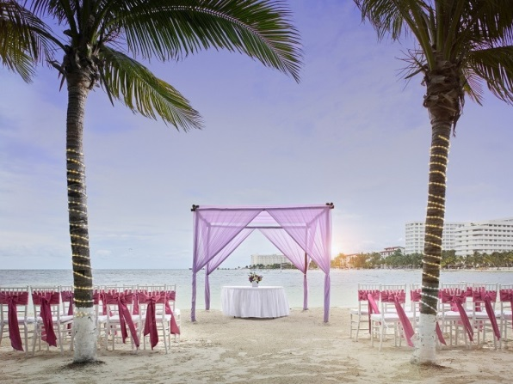
- Asistencia personalizada de nuestra especialista en bodas.
- Servicios de un planificador de bodas.
- Hermosa ubicación de la ceremonia. **
- Ministro no confesional para realizar una ceremonia simbólica. Incluye recuerdo.
- Mesa de ceremonia con lino blanco.
- Sillas de banquete con fundas de asiento blancas y faja de colores para hasta 10 invitados.
- Música pregrabada para la ceremonia.
- Rosas naturales atadas a mano, ramo de novia y elemento floral para el novio.
- Vino espumoso para brindis
- Reserva de cena en restaurante asignado
- Pastel de bodas de la casa de un nivel para hasta 10 personas
- Desayuno en la cama por la mañana después de la ceremonia.

RESTRICCIONES:
- Paquete gratuito para 10 huéspedes que se alojen en el hotel, reservando un mínimo de 45 noches de habitación en el hotel Occidental Grand Aruba. Se requiere lista de alojamiento.
- Este paquete de bodas está sujeto a disponibilidad de acuerdo con el departamento de bodas. Paquete disponible solo en Desire Lounge o Mexican Terrace en los siguientes horarios: 10:00 AM - 11:00 AM - 12:00 PM.
- La imagen es solo para fines promocionales, no una referencia de inclusiones de paquetes. Cualquier otro servicio no mencionado aquí está disponible aplicando un cargo adicional. Las inclusiones no pueden ser acreditadas ni intercambiadas por otros servicios.
- Cena a partir de 21 personas, consultar condiciones con el departamento de bodas. Un menú fijo en un restaurante de especialidades seleccionado se aplicará al grupo de bodas con un máximo de 35 invitados durante 1 hora y media (sujeto a disponibilidad).
- Fotógrafos / videógrafos y proveedores externos no están permitidos en el Resort.

CONDICIONES GENERALES:

- Paquete de bodas incluye solo indicado en el detalle, no incluye alojamiento, traslados ni ticket aéreos.
- Cualquier otro servicio no mencionado se encuentra disponible con cargo extra.
- Las inclusiones del paquete no pueden ser intercambiadas por otros servicios.
- Todos los invitados externos implican un costo adicional
- Los precios de los paquetes y extras están sujetos a cambio sin previo aviso.

SUPLEMENTOS

ALOJAMIENTO PARA NOVIOS

INCLUYE:
- 7 noches de alojamiento con sistema todo incluido.

HOTEL | VIGENCIA | DOBLE | NT. AD.
Barceló Aruba | 01 May a 30 Jun | 2.277 | 325
 | 01 Jul a 30 Sep | 2.091 | 299
 | 01 Oct a 22 Dic | 2.007 | 287
**Valor por pasajero en USD**

ALOJAMIENTO PARA INVITADOS

INCLUYE:
-7 noches de alojamiento con sistema todo incluido.

HOTEL | VIGENCIA | SINGLE | NT. AD. | DOBLE | NT. AD. | TRIPLE | NT. AD. | NIÑO 1 | NT. AD. | NIÑO 2 | NT. AD. | PLAN FAMILIAR | EDAD NIÑOS
Barceló Aruba | 01 May a 30 Jun | 2.847 | 407 | 2.277 | 325 | 2.126 | 304 | 1.139 | 163 | 1.139 | 163 | 1.708 | 2-12 Años
 | 01 Jul a 30 Sep | 2.613 | 373 | 2.091 | 299 | 1.951 | 279 | 1.045 | 149 | 1.045 | 149 | 1.568
 | 01 Oct a 22 Dic | 2.508 | 358 | 2.007 | 287 | 1.873 | 268 | 1.003 | 143 | 1.003 | 143 | 1.505
**Valor por pasajero en USD**

TRASLADOS PARA NOVIOS E INVITADOS

- Traslados en Servicio Compartido, Valor en USD por pasajero:

TRASLADO | VALOR EN USD
Aeropuerto Aruba / Hotel/ Aeropuerto Aruba | 46

- Traslados en Servicio Privado, Valor en USD por Vehículo:

TRASLADO | TIPO DE VEHÍCULO | VALOR EN USD
Aeropuerto Aruba / Hotel/ Aeropuerto Aruba | Auto  1 a 4 pax | 147

NO INCLUYE:
Gastos de agencia
Alojamiento,
Traslados
Boletos aéreos.
Excursiones
Extras
Seguro de asistencia médica

CONDICIONES GENERALES
Valores para pasajeros individuales. Sujetos a disponibilidad al momento de reservar y a cambios sin previo aviso.
Tarifa programa valido solo para fechas indicadas. No aplican para festividades locales, eventos especiales a realizarse en destino, navidad, año nuevo, fiestas patrias y fechas indicadas por el operador.
El programa está cotizado en la categoría habitación más económica del hotel. Para categorías superiores. Cotizar.
Traslados regulares desde aeropuerto señalado. Consulte por suplemento para traslados privados.
Valor programa no incluye ticket aéreo ni impuestos aéreos.
29ABR19/OTI/JQ

